ООД фронтальное логопедическое занятие
по подготовке к обучению грамоте
Тема: "Звук [ш]. Буква Ш"



Учитель-логопед МБДОУ Детский сад №40»Ручеёк»
Матвеева Татьяна Александровна

г. Псков

Цели: закрепить умение правильно произносить звук [ш]
Задачи:
1. Коррекционно- образовательные:
- закрепление акустико-артикуляционной характеристики звука Ш
- учить выделять звук [ш] в звучащей речи;
- учить определять место зв. в слове; проводить звуковой анализ слова;
- учить словообразованию: глаголы, существительные единственного и множественного числа;

2. Коррекционно-развивающие:
- развивать внимание;
- развивать фонематическое восприятие;
- развивать мышление;
- развивать память;
- развивать речь;
- развивать общую и мелкую моторику,
- развитие пространственных представлений,
- развитие просодической стороны речи.

3. Коррекционно- воспитательные:
- развивать инициативу, стремление к активной деятельности;
- воспитывать трудолюбие, усидчивость.

Оборудование:

- игрушки Смешариков (Крош, Нюша, Лосяш).

- дидактический материал: картинка колокольчик, схемы слов (положение звука в начале, середине, и в конце слова), схема характеристики согласного звука, синий квадратик для обозначения звука; макет полки, картинки кухонной посуды; буквы Шш, слоговая таблица

-ТСО. Аудиозапись “Круглой песни” из мультфильма;

- раздаточный материал: зеркала, картинки со звуком [ш] для звукового анализа по количеству детей, картинки с изображением Смешариков на каждого ребёнка.

Ход занятия
1. Организационный момент.
-Давайте пожелаем нашим гостям доброго утра. Скажем все вместе: “Доброе утро!”
Пальчиковое упражнение «Колокольчик».
Идёт коза рогатая
Идёт коза бодатая
К ней другая спешит
Колокольчиком звенит.
(Скрещенные пальцы показывают колокольчик с языком).
- Как называется внутренняя часть колокольчика? - Нам, зачем нужен язык?

2. Сообщение темы занятия.
В течение нескольких занятий мы играли со свистящими звуками. Вспомните – какими? (с,сь, з, зь, ц) Сегодня на занятии мы познакомимся ещё с одним звуком русского языка. А с каким – вы узнаете позже.
Этот год президент В.В. Путин объявил годом кино и мультфильма. Наверняка вы любите мультфильмы и у вас есть любимые? (ответы детей)
Один из ваших любимых мультфильмов мы сегодня вспомним и даже побываем в гостях у его героев. А заодно и с новым звуком познакомимся.

Итак, закрываем глаза и отправляемся в страну, где каждый из вас хотел бы побывать. (убираем покрывало, которым закрыты игрушки)
Логопед: Открывайте глаза. Это – страна Смешариков.
Живут на свете шарики,
Шарики-Смешарики.
Наверняка любимец ваш
Мудрый лось, зовут Лосяш.
Крошку кролика, зовут Крош.
Этот кролик так хорош!
А кругленькая хрюша
По прозванью Нюша.
Логопед: у Смешариков есть любимый звук, это как раз тот звук, с которым мы сегодня будем знакомиться. Послушайте еще раз, как звучат имена Смешариков и скажите, какой общий звук вы услышите
3. Акустико-артикуляционная характеристика звука Ш.
Работа с зеркалами.
А) Артикуляционный уклад
Логопед: Произнесите звук [ш] В каком положении губы?
Дети: Вытянуты вперед, округлены (круглые, как смешарики, поэтому они любят этот звук)
Логопед: Где находится язычок?
Дети: Вверху за зубами в форме “чашечки”.
Логопед: Покажите рукой, какой язык.
Логопед: поднесите ладонь ко рту и произнесите звук, какой воздух чувствуется на ладошке?
Логопед: тёплая воздушная струя идёт по языку, а не через щёки.
Какой это звук – гласный или согласный?
Дети: Согласный.
Логопед: Твердый или мягкий?
Дети: Звук Ш всегда твердый.
Логопед: Каким цветом мы обозначим звук [ш] на схеме слова?
Дети: Синего. (повесить синий квадратик)
Логопед: Звук Ш звонкий или глухой?
Дети: Глухой. Колокольчика на квадратике не будет
Логопед: Вот и познакомились мы со звуком Ш. Закрепим по схеме: согласный, глухой, всегда твёрдый!!!

Б). Артикуляционная гимнастика.
– Сейчас я вам расскажу, как Крош проводит своё утро, а вы мне покажите с помощью языка то, что он делает.
С утра он пьёт чай из чашки (упражнение «Чашечка)
Чай горячий, нужно подуть на язычок («Сухой листочек»)
Конечно с вкусным вареньем (упражнение «Вкусное варенье»)
Потом он чистит зубы («почистим зубы»)
И начинает делать уборку в доме («стены, потолок»)
Очень любит он играть на дудочке («дудочка»)
Собрать зеркала
4. Упражнение в произношении звука [ш]. Пальчиковая гимнастика.
Лосяш любит играть со звуком [ш] и предлагает вам поиграть вместе с ним
Изолированный звук:
Глубокий вдох – на выдохе
«Лес шумит» — произношение прерывистого звука ш-ш-ш.(показ руками)
«Гусь шипит»: (шш-шш) (показ руками)
«Шарик» (показ руками)
Надуваем быстро шарик.
Он становится большой (вдох)
Вдруг шар лопнул, воздух вышел
Стал он тонкий и худой (на выдохе (ШШШШ)

В слогах с разным ритмом и интонацией:
Логопед: Лосяш предлагает поиграть в игру “Повторялки”. Он будет произносить слоги как будто хочет у вас спросить – вопросительно, а вы повторите слоги, но уже, как бы отвечая – утвердительно.
Пример: Лосяш: ша-ша-ша? Дети: ша-ша-ша.
Играем: (хоровые ответы)
ши-ши-шу? шу-ша-ша? ша-ши-шо? ше-ши-ша?

5. Развитие фонематического восприятия.
Произнесение звука Ш в словах.

Игра «Сигнальщики».
Звук [ш] иногда называют песенкой гуся. Покажи «гуся»(рукой) когда услышишь звук [ш]:
Смешарик воздушный хвост шипит живот
лопнувший выпускает синий шалун Нюша

Лосяшу очень понравилось с вами играть, а теперь вас в гости приглашает Нюша.
Игра «4 – й лишний».
Логопед: у себя на кухне Нюша расставила посуду на полки кухонного шкафа. На каждой полке по 4 предмета посуды. Она хотела, чтобы в названиях всех предметов был её любимый звук [ш]. Но оказалось, что один предмет на каждой полке лишний, потому что в его названии звука [ш] нет. Помогите Нюше найти и убрать с полки этот предмет.
Назовите предметы посуды на нижней полке, проговариваем [ш]:
Чашка, ложка, сковорода, ковш. Какой предмет лишний?
Назовите предметы посуды на верхней полке:
Кружка, кастрюля, нож, кувшин. Какой предмет лишний?

Нюша благодарит вас за помощь и зовёт поиграть, отдохнуть под их любимую Круглую песенку. Вставайте в круг. Идём по кругу изображая слова-действия в песенке.
6. Физкультминутка.

7. Формирование лексико-грамматического строя речи.
Крош зовёт вас поиграть со словами, в названии которых есть звук [ш]. Когда будете отвечать, правильно и чётко произносите этот согласный, всегда твёрдый звук. Язычок за верхними зубами в форме чашечки.(Передаёшь игрушку Кроша, когда ответил)
А) Игра «Я начну, а ты закончи»:
Я иду, а ты идёшь.
Я беру, я пою, я веду, я несу, я плыву, стою, я бегу, я рисую, я лечу (на самолёте,больных)
Б) Игра «Один-много»
Шалаш, камыш, малыш, карандаш, ландыш, ваш, брошь, мышь, детёныш, финиш
В)Словарная работа
Когда шуршат – это шорох
Когда шепчут, когда шумят, когда шелестят, когда спешат, когда шагают,
Г) Проговорим скороговорку. Заучим.
Нюша под душем
Моет шею и уши.

8. Звуковой анализ. Выделение звука [ш] из состава слова.
Раздать детям картинки.
Назови картинку (шёпотом), есть ли в слове звук [ш]. Определи его место в слове (начало, середина, конец).
Кому не понятно, что изображено на его картинке?
Смешарики хотят ещё поиграть с вами и со словами.
Выходят 3 ребёнка с картинками (звук [ш] в разных позиция), берут схему слов и игрушку Смешарика. Это 3 капитана для 3 команд.

У кого в названии картинки звук [ш] в начале слова – бегите в команду Кроша, у кого в середине – в команду Нюши, у кого в конце – в команду Лосяша. Капитаны проверьте, нет ли в вашей команде игрока, который принёс лишнюю картинку. Проверка команд, произнесение слов вслух. Логопед: За то, что вы не ошиблись в игре, Смешарики хотят подарить вам свои портреты.
Раздать по командам изображения Смешариков.
Дети садятся.

9. Знакомство с буквой Ш. Чтение слогов и слов с буквой Ш.
Посмотрите на обратную сторону портрета. Что изображено на ней? Это буква, которая обозначает любимый звук Смешариков – звук [ш]
Эта буква хороша
Назовём её мы ША.

Из скольки элементов-палочек (три вертикальных и одна горизонтальная) состоит буква Ш? Обведите её пальчиком. Изобразите из пальчиков. Пропишите в воздухе.

Буква Ш — особенная буква. Она обозначает только твердый звук [ш] и всегда читается твердо, даже если стоит с гласными И,Е (которые обычно делают согласные звуки мягкими)
Чтение слогов

10. Итог занятия.
Логопед: Вот и подошло к концу наше путешествие в страну Смешариков. С каким звуком вы познакомились сегодня в этой стране? А с буквой?
Вы, ребята, молодцы и Смешарики приглашаю вас ещё раз прийти к ним в гости.

Фотоотчёт
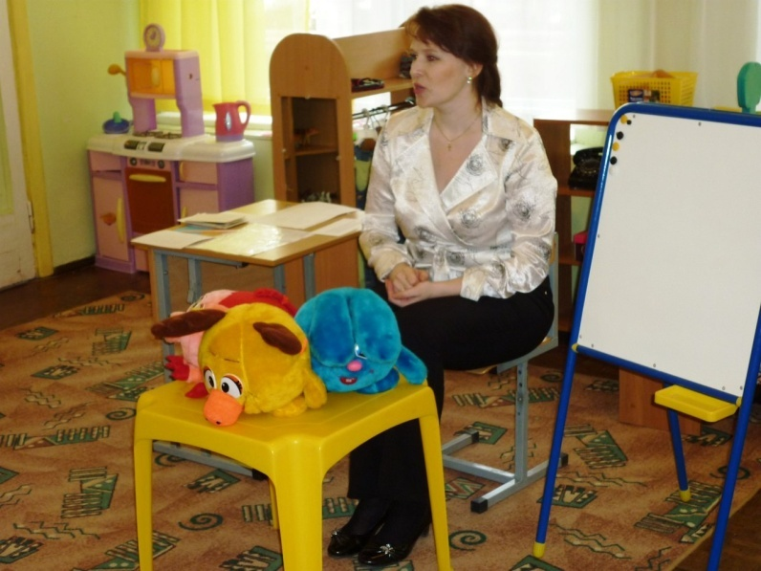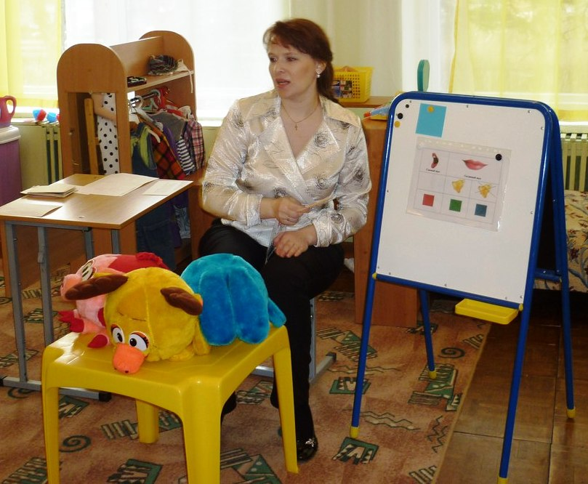

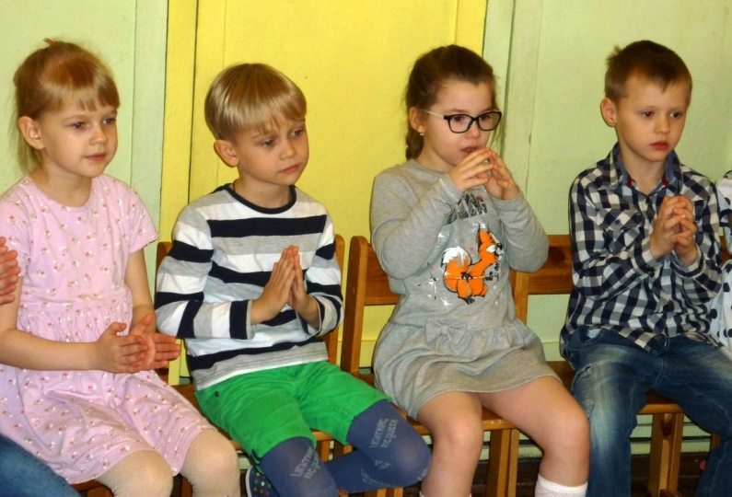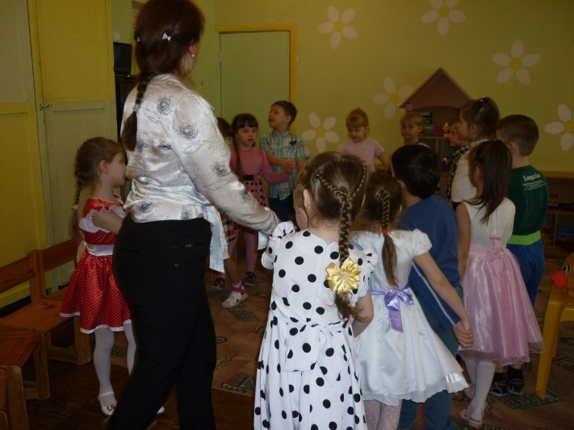

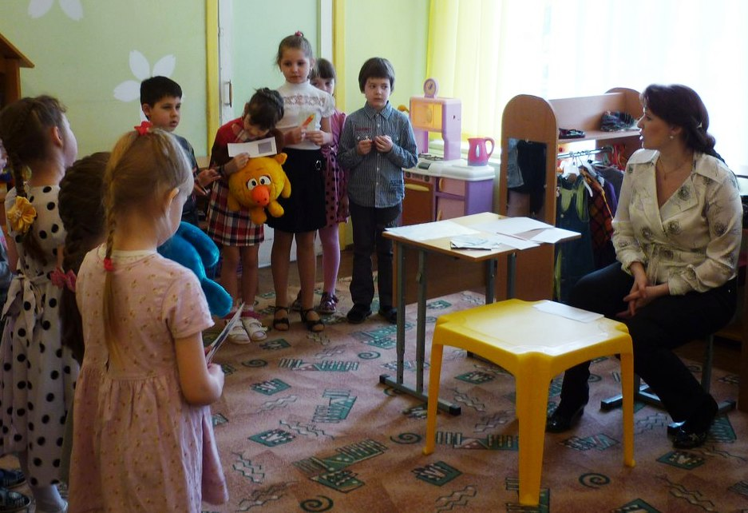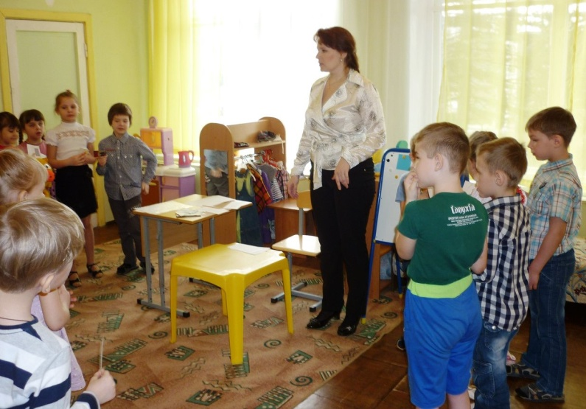

ША ШЕ

ШО ШУ

ШИ ШЁ

Ш ш

